蚊は嫌ですね
ちょっとしたことで蚊は減らせます！

平成２６年夏、約７０年ぶりにデング熱の国内感染例が報告されました。デング熱はヒトスジシマカという蚊が媒介する感染症で、同様な感染症としてチクングニア熱、ジカウイルス感染症（ジカ熱）などもあり、海外では流行している地域がたくさんあります。
近年、グローバル化の進展により、蚊が媒介するウイルスの国内への流入が懸念されています。
外出時の長袖・長ズボンの着用や忌避剤（虫よけスプレーなど）の適正な使用により、蚊に刺されない工夫をすることも必要ですが、蚊の発生を減らすため、家庭や施設でもできることがあります。地域全体で蚊を少なくすることが、感染症の発生防止につながります。
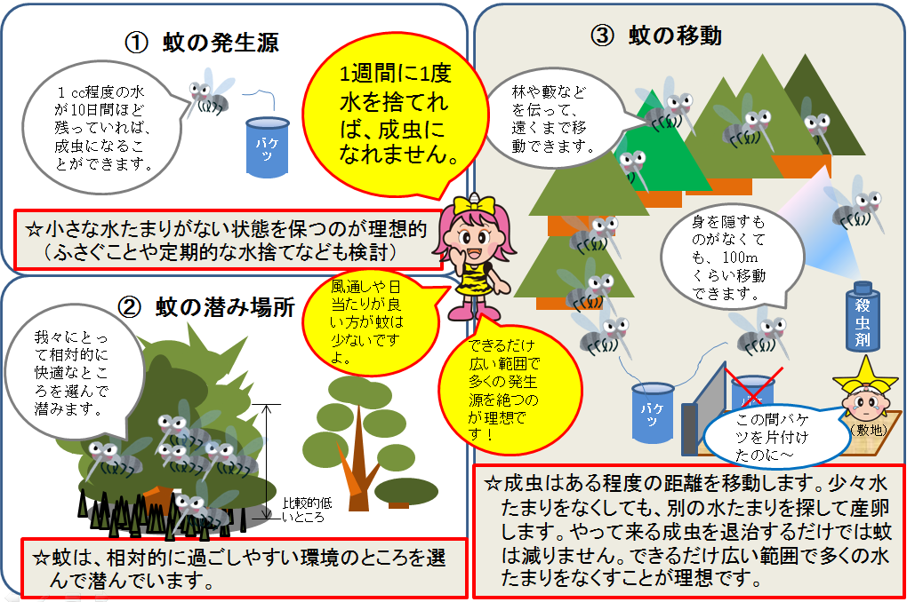
１．ヒトスジシマカの重要な３つの特徴
ヒトスジシマカの幼虫（ボウフラ）は、バケツのような、小さな水たまりに発生し、10日ほどで成虫になります。そのことも含めて、３つの大事な特徴を紹介します。

© 岡山県「ももっち・うらっち」
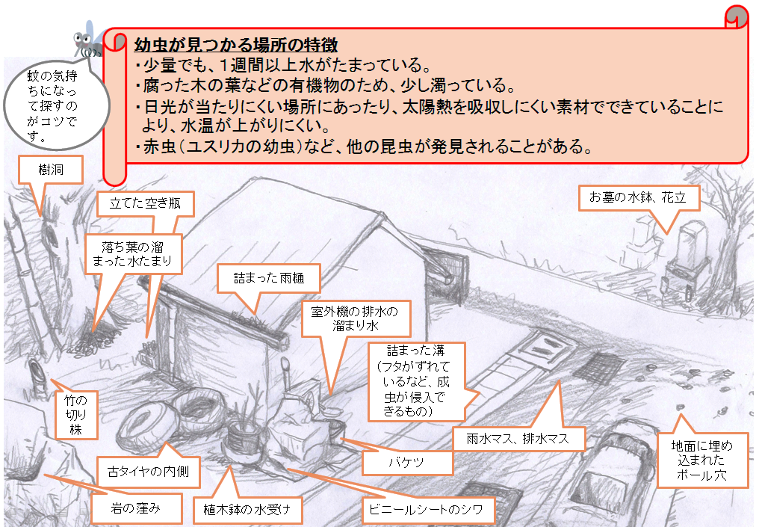
２．こんなところが幼虫の発生源です

３．ちょっとしたことが蚊の防除につながります
〈ポイント〉
①不要な水たまりをなくす。（週に１回、水を捨てる。）
②撤去できない水たまりは、定期的な清掃、換水、薬剤の適正な使用などで対応する。
③水たまりへの成虫の侵入を防ぎ、産卵を防ぐ。
④天敵（金魚、メダカなど）を利用する。
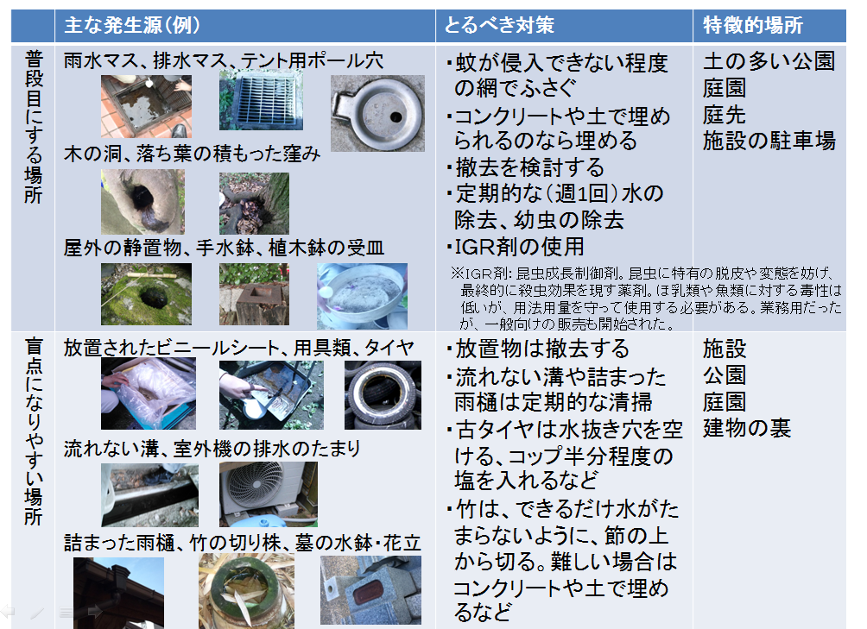

〈季節別の防除対策の例〉

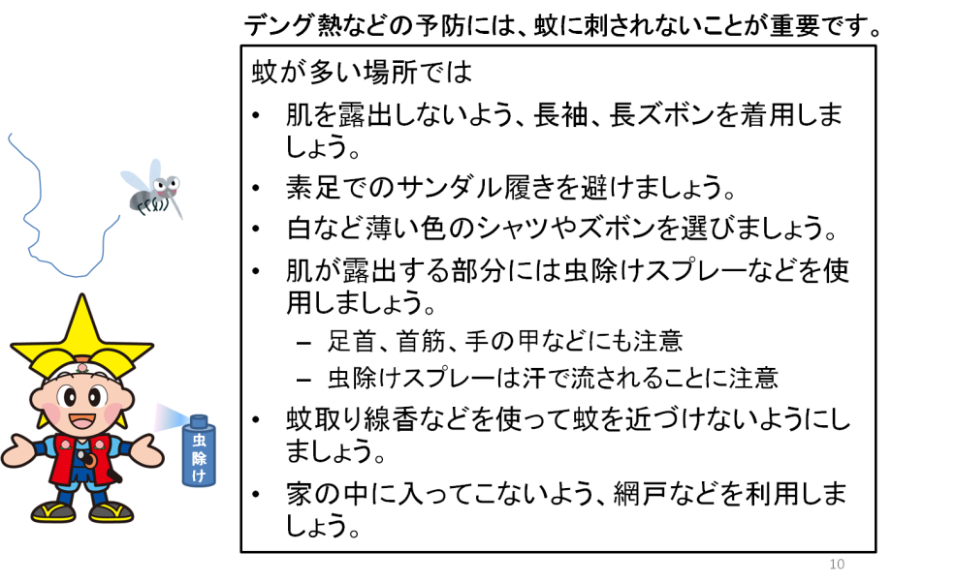
岡 山 県
今のところ、デング熱などのウイルスは、国内には定着していないと考えられていますので、蚊に刺されても、過度に心配することはありませんが、海外の流行地へ出かける際などには、特に蚊に刺されないための対策を心がけましょう。
岡山県

